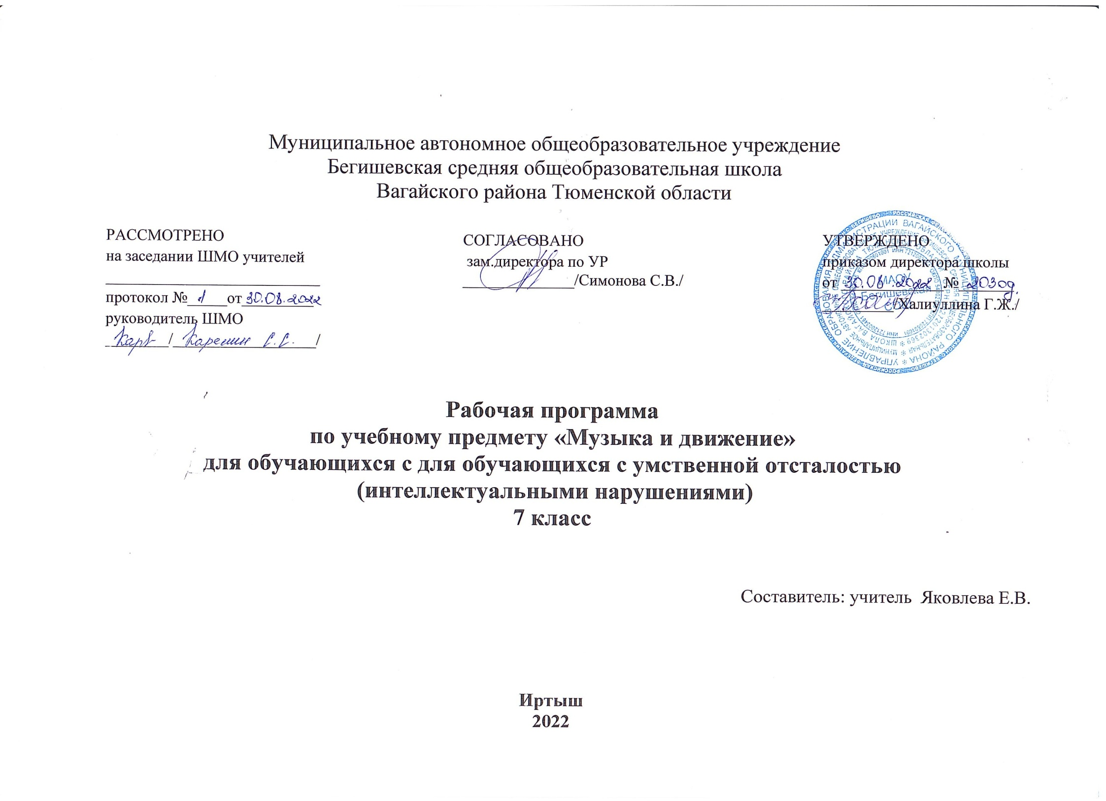

Рабочая программа разработана на основе:
* Закон Российской Федерации «Об образовании в Российской Федерации» от 29.12.2012 №273 – ФЗ
*Федеральный государственный образовательный стандарт образования обучающихся с ограниченными возможностями здоровья (приказ Министерства образования и науки Российской Федерации от 19.12. 2014 № 1598)
*Федеральный государственный образовательный стандарт образования обучающихся с умственной отсталостью (интеллектуальными нарушениями) (приказ Министерства образования и науки Российской Федерации от 19.12. 2014 № 1599)
*Адаптированная основная образовательная программа муниципального автономного общеобразовательного учреждения Бегишевская средняя общеобразовательная школа Вагайского района Тюменской области;
*Учебный план для реализации адаптированных образовательных программ в условиях общеобразовательных классов муниципального автономного общеобразовательного учреждения Бегишевская средняя общеобразовательная школа Вагайского района Тюменской области
Предметные результаты:
навык слушания произведения;
развитие артикуляционного аппарата при пении;
воспитание и развитие стремления учащихся устанавливать коммуникативные контакты с окружающими;
совершенствовать средства общения.
ПЛАНИРУЕМЫЕ РЕЗУЛЬТАТЫ
1)Развитие слуховых и двигательных восприятий, танцевальных, певческих, хоровых умений, освоение игре на доступных музыкальных инструментах, эмоциональное и практическое обогащение опыта в процессе музыкальных занятий, игр, музыкально танцевальных, вокальных и инструментальных выступлений.
Высокий уровень. Интерес к различным видам музыкальной деятельности (слушание, пение, движение под музыку, игра на музыкальных инструментах). Умение слушать музыку и выполнять простейшие танцевальные движения. Освоение приемов игры на музыкальных инструментах, сопровождение мелодии игрой на музыкальных инструментах. Умение узнавать знакомые песни, подпевать их, петь в хоре. Средний уровень.
Интерес к различным видам музыкальной деятельности (слушание, пение, движение под музыку, игра на музыкальных инструментах). Умение слушать музыку и выполнять простейшие танцевальные движения.
Низкий уровень . Положительная реакция на музыку
2) Готовность к участию в совместных музыкальных мероприятиях.
Высокий уровень. Умение проявлять адекватные эмоциональные реакции от совместной и самостоятельной музыкальной деятельности. Стремление к совместной и самостоятельной музыкальной деятельности; Умение использовать полученные навыки для участия в представлениях, концертах, спектаклях, др.
Средний уровень. Умение проявлять адекватные эмоциональные реакции от музыкальной деятельности при частичной помощи взрослого. Проявление интереса к совместной и самостоятельной музыкальной деятельности.
Низкий уровень . Умение проявлять эмоциональные реакции на звучащую музыку.

II. Содержание учебного предмета «Музыка и движение»
Слушание (21ч)
Русские народные песни. Звучание и темп музыки. Песни русских композиторов. Настроение музыки. Слушание веселой и грустной музыки. Разные виды музыки. Три кита в музыке. В стране сказок. Слушание музыкальной сказки «Теремок». Тема весны в музыке. Музыка в мультфильмах.
Пение (13ч)
Логопедические распевки - стихи на гласные. Музыка тихая и громкая. Элементарные хоровые распевки на слоги. Темп. Музыкальное приветствие и прощание. Звучание и темп музыки. Разучивание песни «Падают листья». Музыка М.Красева, слова М.Ивенсен. Новогодние песенки. Разучивание песни «Бравые солдаты». Музыка А.Филиппенко, слова Т.Волгиной. Разучивание песни «Веселый музыкант». Музыка А.Филиппенко, слова Т.Волгиной. Любимые песенки.

Ш. Тематическое планирование с указанием количества часов, отводимых на освоение каждой темы

Раздел | Номер урока | Тема урока | Количество часов
Пение | 1 | Логопедические распевки - стихи на гласные. Музыка тихая и громкая. | 1
Пение | 2 | Логопедические распевки - стихи на гласные. Музыка тихая и громкая. | 1
Пение | 3 | Элементарные хоровые распевки на слоги | 1
Пение | 4 | Элементарные хоровые распевки на слоги | 1
Пение | 5 | Музыкальное приветствие и прощание. | 1
Пение | 6 | Музыкальное приветствие и прощание. | 1
Пение | 7 | Русские народные песни. Звучание и темп музыки. | 1
Пение | 8 | Русские народные песни. Звучание и темп музыки. | 1
Пение | 9 | Песни русских композиторов. Настроение музыки. | 1
Пение | 10 | Песни русских композиторов. Настроение музыки. | 1
Игра на музыкальных инструментах | 11 | На чем играют музыку? | 1
Игра на музыкальных инструментах | 12 | На чем играют музыку? | 1
Движение под музыку | 13 | Музыкально-ритмические движения. «Большие ноги шли по дороге» | 1
Движение под музыку | 14 | Музыкально-ритмические движения. «Большие ноги шли по дороге» | 1
Пение | 15 | Разучивание песни «Падают листья». Музыка М.Красева, слова М.Ивенсен. | 1
Пение | 16 | Разучивание песни «Падают листья». Музыка М.Красева, слова М.Ивенсен. | 1
Игра на музыкальных инструментах | 17 | Ударные инструменты. Барабан. | 1
Игра на музыкальных инструментах | 18 | Ударные инструменты. Барабан. | 1
Движение под музыку | 19 | Музыкально-ритмические движения «Кот и мыши» Т.Ломовой | 1
Движение под музыку | 20 | Музыкально-ритмические движения «Кот и мыши» Т.Ломовой | 1
Слушание | 21 | Слушание веселой и грустной музыки. | 1
Слушание | 22 | Слушание веселой и грустной музыки. | 1
Игра на музыкальных инструментах | 23 | Дудочка, свистулька. | 1
Игра на музыкальных инструментах | 24 | Дудочка, свистулька. | 1
Пение | 25 | Новогодние песенки. | 1
Пение | 26 | Новогодние песенки. | 1
Игра на музыкальных инструментах | 27 | Ударно -шумовые инструменты. Бубен. | 1
Игра на музыкальных инструментах | 28 | Ударно -шумовые инструменты. Бубен. | 1
Движение под музыку | 29 | Новогодние игры и пляски. | 1
Движение под музыку | 30 | Новогодние игры и пляски. | 1
Движение под музыку | 31 | Игровые песни. | 1
Движение под музыку | 32 | Игровые песни. | 1
Слушание | 33 | Разные виды музыки. | 1
Слушание | 34 | Разные виды музыки. | 1
Всего |  |  | 34

